К ИСТОКАМ УКРАИНСКИХ
РЕВОЛЮЦИОННЫХ СОБЫТИЙ
2013–2014 гг.

С. В. Цирель

И в марксистской, и в либеральной традициях в качестве одной из важных причин революции принято приводить обнищание населения, рост социальной несправедливости, обманутые ожидания повышения благосостояния.
Однако на Украине времен мирового экономического кризиса и президента В. Януковича мы не видим богатства, но не видим и явных признаков социального несчастья. По данным официальной статистики, несмотря на экономический кризис и стагнацию ВВП, реальные доходы населения, включая заработную плату, продолжали уверенно расти (Рис. 1).

Рис. 1. Рост доходов и зарплат на Украине (по официальным
данным)
Источник: Укрстат 2014.
Важной причиной революционных событий часто называют также рост социальной несправедливости. И хотя распределение богатства в современной Украине трудно назвать справедливым (в бедной стране большей частью промышленности владеет 10–15 миллиардеров), явные доказательства роста социальной несправедливости во время правления В. Януковича трудно найти. Проще отыскать противоположные свидетельства. По данным государственной службы статистики Украины, квинтильные коэффициенты дифференциации за 2009–2012 гг. немного снизились, а по данным журнала «Форбс», в последние годы произошло значительное сокращение капиталов олигархов (Рис. 2).

Рис. 2. Количество украинских миллиардеров и их богатство
Источник: Списки… 2015.
Примечание: ромбом отмечено состояние миллиардеров, квадратом – количество миллиардеров.
Достаточно прилично выглядят и показатели потребления в сравнении с Белоруссией и Россией, где ВВП на душу населения превосходит украинский соответственно в 2–2,5 и 2,5–3 раза (Табл. 1). Также довольно прилично выглядела и обеспеченность семей бытовой техникой (Табл. 2, данные в шт. на 100 семей в 2012 г.)
Табл. 1. Потребление продуктов питания в 2012 г. в кг на душу населения (по официальным данным)
 | Россия, среднее | Украина, среднее | Белоруссия, среднее
Хлеб и хлебные продукты | 97,9 | 109,2 | 90
Картофель | 63,6 | 91,2 | 68,4
Овощи и бахчевые | 98,9 | 122,4 | 78
Фрукты и ягоды | 73,6 | 45,6 | 63,6
Мясо и мясные продукты | 82,2 | 61,2 | 72
Молоко и молочные продукты | 265,9 | 235,2 | 283,2
Яйца, шт. | 219,3 | 240 | 180
Рыба и рыбные продукты | 21,6 | 20,4 | 16,8
Сахар и кондитерские изделия | 31,8 | 37,2 | 26,4
Масло растительное и другие жиры | 10,8 | 21,6 | 9,6
Источники: Укрстат 2014; Росстат 2014; Белстат 2014.
Табл. 2. Обеспеченность домохозяйств товарами длительного пользования (по официальным данным в шт. на
100 семей в 2012 г.)
Наличие бытовой техники, телерадиоаппаратуры и транспортных средств | Россия,  среднее | Украи-на, среднее | Белорус-сия, среднее,  2011 г. | Минск, среднее,  2012 г.
1 | 2 | 3 | 4 | 5
Телевизор цветной | 170 | 115 | 150 | 161
Видеомагнитофон, видеоплеер,  DVD-плеер | 90 | 43 | 60 | –
Видеокамера | 16 | – | 4 | 7
Музыкальный центр | 38 | – | 19
Холодильник | 111 | 112 | 127 | 104
Окончание Табл. 2
1 | 2 | 3 | 4 | 5
Морозильник | 13 | – | – | 22
Стиральная машина | 101 | 87 | 87 | 92
Микроволновая печь | 68 | 41 | – | –
Посудомоечная машина | 5 | – | – | 2
Пылесос | 93 | 77 | 80 | 87
Швейная машина | 39 | 25 | – | –
Кондиционер | 12 | 8 | – | –
Персональный компьютер | 68 | 33 | 51 | 86
Мобильный телефон | 245 | 187 | – | 227
Велосипед | 23 | 49 | – | –
Мотоцикл, мопед | 3 | 2 | – | –
Легковой автомобиль | 52 | 22 | 36 | –
Источники: Укрстат 2014; Росстат 2014; Белстат 2014.
Более того, неплохо выглядит и динамика демографических показателей (Рис. 3, 4).

Рис. 3. Рост ожидаемой продолжительность жизни на Украине
Источник: Укрстат 2014.

Рис. 4. Суммарная рождаемость и детская смертность на Украине
Источник: Укрстат 2014.
Хотя по аналогии с Россией (Немцов 2009) рост продолжительности жизни скорее является следствием снижения потребления алкоголя, чем увеличения благосостояния, а данные о младенческой смертности сильно искажены многочисленными изменениями правил учета, в целом демографическая статистика подтверждает тезис о росте уровня жизни населения на Украине.
Жесткая монетарная политика правительства Н. Азарова привела к резкому сокращению инфляции или даже к дефляции (Рис. 5), что отрицательно сказалось на экономическом росте (см. ниже). Однако у многих людей, особенно старшего (советского) поколения, снижение или даже прекращение роста цен должно было укрепить уверенность в завтрашнем дне.
При этом данные опросов «Гэллап» о медианном доходе вообще помещают Украину в непосредственной близости от России (Табл. 3).

Рис. 5. Динамика индекса инфляции на Украине
Источник: Укрстат 2014.
Табл. 3. Медианные доходы на Украине и в сопредельных странах
 | Медианный доход | Медианный доход  на душу населения
Словакия | 17,415 | 5,455
Белоруссия | 15,085 | 5,236
Литва | 12,375 | 4,713
Польша | 15,338 | 4,578
Венгрия | 12,445 | 4,493
Россия | 11,724 | 4,129
Латвия | 10,461 | 4,000
Украина | 11,074 | 3,876
Азербайджан | 11,446 | 2,430
Казахстан | 7,492 | 1,958
Источник: Phelps, Crabtree 2013.
Впрочем, место Белоруссии выше Польши и рядом со Словакией заставляет сомневаться в этих данных, несмотря на перспективный методический подход (медианный доход из всех источников, включая подсобное хозяйство и случайные приработки, выявленный непосредственно в результате опроса населения).
Разумеется, ко всем этим данным официальной статистики следует относиться достаточно осторожно. Например, по официальным данным трудно оценить реальную безработицу. Хотя бы потому, что по разным оценкам от 2,5 до 5 млн украинцев уезжают на заработки в другие страны, но в приведенном на официальном статистическом сайте балансе рабочей силы нет места гастарбайтерам (причем как украинским, уехавшим в Россию и западные страны, так и азиатским, оказавшимся на Украине). Но все же официальные данные в той или иной мере отражают фактическое положение. Например, отсутствие роста формальной безработицы (и по методологии Международной организации труда, и по данным официальной регистрации) в 2010–2013 гг., скорее всего, указывает на то, что уровень безработицы не претерпел существенных изменений.
Низкое качество официальных оценок безработицы и сомнительная достоверность утверждения о нулевой инфляции заставляют нас проверить достоверность уверенного роста доходов населения (см. Рис. 1). С этой целью рассмотрим изменения прожиточного минимума и сопоставим их с изменениями цен, которые по официальным данным оставались постоянными (Рис. 6).

Рис. 6. Рост цен и прожиточного минимума на Украине
Источники: Укрстат 2014; Минфин 2014.
Как легко видеть, в последние годы изменения цен и изменения прожиточного минимума полностью разошлись. Главным источником расхождения являются разные методики расчета прожиточного минимума и инфляции. Прожиточный минимум рассчитывается исходя из потребительской корзины, причем ее содержимое неизменно с 2000 г., и примерно половина расходов приходится на продовольственные товары. Инфляция вычисляется исходя из продуктового набора, насчитывающего более 300 товаров, список которых многократно изменялся. В последний набор вошли даже ноутбук и флешка. Наиболее удивительно, что еда из продуктового набора, в отличие от еды из продуктовой корзины, по подсчетам статистиков, подешевела на 2–3 %.
Самое простое предположение состоит в том, что стоимость потребительской корзины рассчитывается честно, а стоимость продуктового набора, включая даже продовольственные товары, «подгоняется» под заданный ответ. Однако, несмотря на несомненное наличие «подгонки», такое предположение было бы несправедливо не только по отношению к украинским статистикам, но и к украинскому населению, поскольку нельзя выдать инфляцию в 6–14 % за нулевую. Поэтому наиболее правдоподобный ответ состоит в том, что подорожали в первую очередь самые простые товары и дешевые сорта (потребительская корзина бедняков), а цены более дорогих товаров не изменились или даже снизились. Косвенно это предположение подтверждает динамика потребления различных товаров и обеспеченности домохозяйств бытовой техникой (Рис. 7, 8).
- молоко и молочные продукты, кг (правая ось)
Рис. 7. Динамика потребления продуктов питания на Украине
Источник: Укрстат 2014.

Рис. 8. Динамика обеспеченности домохозяйств товарами длительного пользования на Украине (на 100 домохозяйств)
Источник: Укрстат 2014.
Из этих графиков (если не обращать внимания на остановку роста обеспеченности автомобилями) можно было бы сделать классический вывод, что бедные обеднели и богатые разбогатели. Но дело обстоит сложнее. Согласно данным украинской статистики, показатели неравенства (квинтильные коэффициенты дифференциации) в 2009–2012 гг. сократились, но одновременно с этим, несмотря на рост доходов, процент бедных вырос по отношению к 2008 г. (Рис. 9). По данным Института демографии, также сократилось и отношение медианного дохода к прожиточному минимуму.

Рис. 9. Динамика изменений показателей бедности и неравенства на Украине
Источники: Укрстат 2014; IДСД 2013.
Суммируя все эти данные, мы получаем следующую картину. Во-первых, украинцы стали немного меньше есть, но зато закупили большое количество товаров длительного пользования. Во-вторых, в 2009–2013 гг. уровень жизни разных слоев населения менялся противонаправленным образом. Наиболее бедные немного обеднели; уровень жизни той части населения, чьи доходы находятся между модой и медианой, мало изменился. Средний класс, то есть те, чьи доходы близки к средней величине, стали немного богаче. Однако у более богатых жителей Украины (у тех, кто покупает новые машины) доходы не выросли, а у самых богатых – даже сократились из-за общего уменьшения доходности украинской экономики (см. Рис. 10).

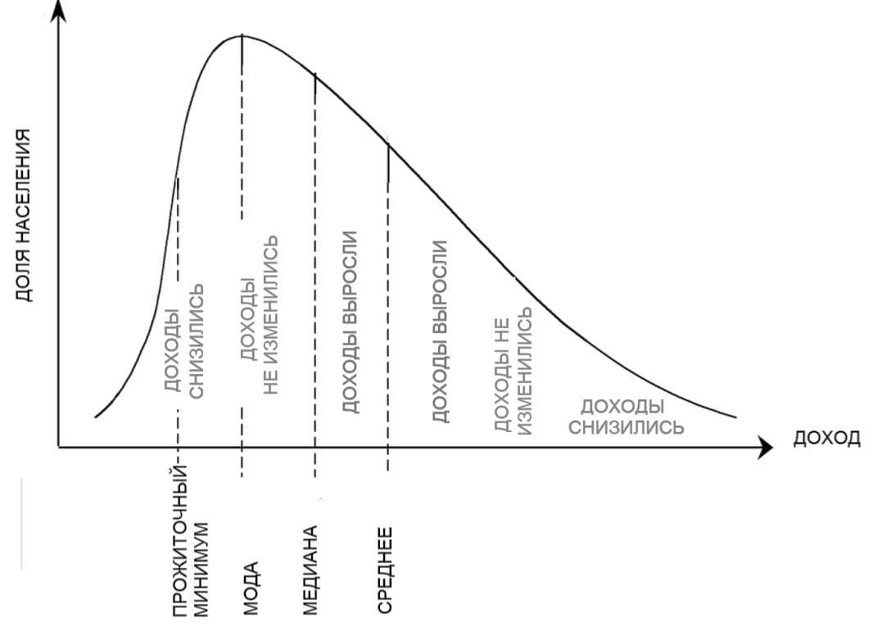
Рис. 10. Схема изменения доходов разных слоев украинского населения
Однако важной движущей силой «майдана» был именно средний класс, чьи доходы скорее выросли, чем сократились, да и все описанные изменения доходов относительно невелики. Поэтому из приведенных данных не следует, что изменения уровня жизни или уровня имущественного расслоения могли быть существенными факторами формирования протестных отношений.
Вместе с тем нельзя не отметить, что доходы других социальных групп, принявших активное участие в протесте – киевской интеллигенции (вузовских преподавателей, учителей, врачей) и крестьян западных регионов, – устойчиво располагались в нижней
части распределения по доходам (Рис. 11). Причем в самые последние годы фактический рост их доходов прекратился, а у низкооплачиваемых работников этих сфер реальные доходы даже немного сократились. Также нельзя, конечно, исключить роль разочарования, наступившего после длительного периода роста, но в целом представляется, что эти чувства были лишь сопутствующими, а не главными мотивами протестов в Киеве и на Западной Украине (см. ниже).
с ними услуги
Рис. 11. Изменение зарплат врачей, учителей и рабочих сельскохозяйственной сферы на Украине (отношение зарплаты
к средней по стране)
Источник: Укрстат 2014.
В то же время украинская экономика продолжала страдать хроническими болезнями, появившимися задолго до президентства В. Януковича. Прежде всего, Украина к 2008 г. так и не достигла советского уровня валового продукта на душу населения, а к 2013 г. не смогла восстановить предкризисный уровень 2008 г. (Рис. 12).

Рис. 12. ВВП Украины на душу населения (1989 г. = 100)
Источник: Укрстат 2014.
Как указывалось выше, доходы населения изменялись сходным образом, но в отличие от ВВП на душу населения в целом достигли предкризисного уровня, а по многим параметрам даже превзошли его. Однако это расхождение было «оплачено» в основном дефицитом бюджетов и растратой золотовалютных запасов страны (см. ниже).
К числу хронических болезней украинской экономики следует также отнести ненормальное распределение источников доходов населения (Рис. 13)

Рис. 13. Распределение доходов украинского населения
по источникам (по официальным данным)
Источник: Укрстат 2014.

Чтобы показать ненормальность такого распределения, приведем данные по России (Рис. 14) и долю зарплаты в доходах населения ведущих стран по данным Международной организации труда (Рис. 15).

Рис. 14. Распределение доходов российского населения
по источникам (по официальным данным)
Источник: Росстат 2014.
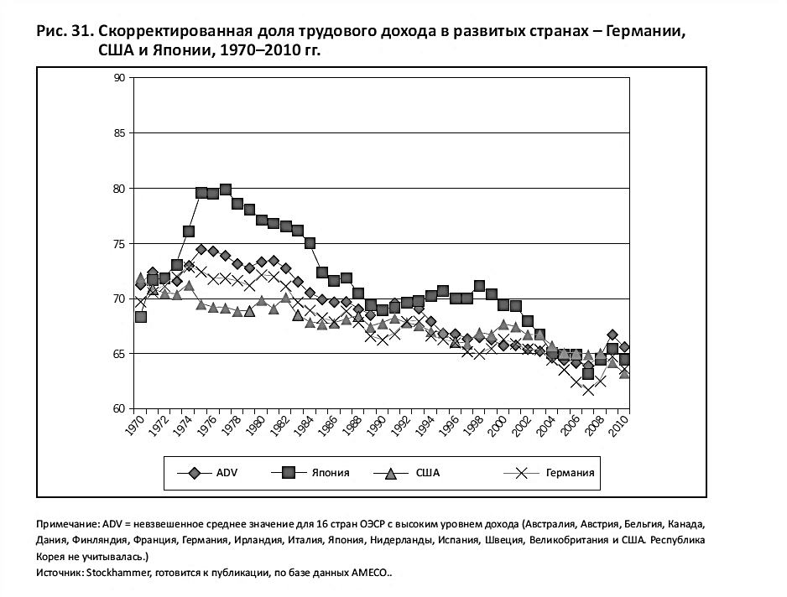
Рис. 15. Доля трудового дохода в доходах населения ведущих
западных стран по данным Международной организации труда
Источник: ILO 2012.
Примечание: ADV = невзвешенное среднее значение для 16 стран ОЭСР с высоким уровнем дохода (Австралия, Австрия, Бельгия, Канада, Дания, Финляндия, Франция, Германия, Ирландия, Япония, Нидерланды, Испания, Швеция, Великобритания и США. Республика Корея не учитывалась).
Как легко видеть, особенностью Украины является высокая (хотя
и не выдающаяся на мировом уровне) доля доходов от собственности и прибыли и исключительно высокая роль социальных трансфертов. На этом фоне роль труда как источника дохода на Украине была опущена до ненормально низкого уровня, что отрицательно сказывалось на и без того невысокой культуре труда.
К данному разделу полезно добавить сведения о количестве жертв добычи угля в Донбассе (Гражданкин и др. 2010). Как легко видеть из графика, Украина занимает одно из первых мест в мире по невниманию к охране труда и жизни рабочих (Рис. 16).
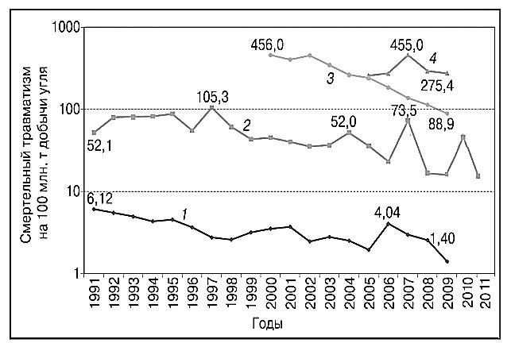
Рис. 16. Смертельный травматизм шахтеров в ведущих
угледобывающих странах
Источник: Гражданкин и др. 2010 и расчеты автора.
Примечание: Динамика уровня приведенного смертельного травматизма при добыче угля в США (1), России (2), Китае (3) и Украине (4).
Разумеется, при анализе этих кривых необходимо учитывать, что в Донбассе угольные пласты обладают высокой метанообильностью, ударо- и выбросоопасностью, а уголь отрабатывается подземным способом, при котором ниже производительность труда и выше риск. Но даже с учетом этих обстоятельств невнимание олигархов – хозяев шахт к безопасности своих рабочих следует признать исключительным.
Макроэкономическое положение Украины осложнено особым характером украинского экспорта, в котором как в сырьевой (металлы), так и в промышленной (энергетическое и транспортное оборудование) частях преобладают инвестиционные товары, а не товары повседневного спроса. Это делает украинский экспорт и экономику Украины в целом чрезвычайно зависимой от роста экономик стран-контрагентов и даже от состояния инвестиций в этих странах. Увеличение доли зерна, в меньшей степени растительного масла и других сельскохозяйственных товаров в украинском экспорте за последние 7–10 лет недостаточно велико, чтобы исправить положение.
Рискованный состав экспортных товаров несколько сглаживается географически диверсифицированным характером украинского экспорта, который в близких долях распределен между Европой, СНГ и Азией. Однако в 2011–2013 гг. произошло сокращение инвестиций одновременно у всех основных контрагентов Украины, что привело к серьезному ухудшению торгового баланса и росту внешнего долга Украины (Рис. 17, 18).
К сожалению, надо отметить, что в 2014 г. происходит ужесточение кредитно-денежной политики одновременно в США и Китае, что не обещает хороших перспектив для инвестиционных товаров, несмотря на общее оживление мировой экономики.

Рис. 17. Распределение украинского экспорта по географическим направлениям
Источники: Укрстат 2014; Минфин 2014.

Рис. 18. Соотношение экспорта и импорта Украины (в % ВВП)
Источники: Укрстат 2014; Минфин 2014.
Так как экспорт сокращался существенно быстрее, чем импорт (Рис. 18), то отрицательное сальдо торгового баланса вкупе с остановкой роста ВВП и сохранением системы социальных трансфертов привело к росту дефицита государственного бюджета и государственного долга, который и стал дамокловым мечом, нависшим над Украиной, так и не оправившейся от последствий мирового кризиса 2009 г. При этом размеры долга и скорость его роста, как видно из графика (Рис. 19), на мировом фоне (например, в сравнении с США и тем более Грецией или Португалией) имеют весьма умеренные величины.
Внутр. гос. долг
Рис. 19. Дефицит государственного бюджета и государственный долг Украины
Источники: Укрстат 2014; Минфин 2014.
Главную проблему представляет не размер, а структура долга, в котором преобладают просроченная оплата товаров (прежде всего российского газа), а также дорогие и короткие займы, поэтому выплаты привели к быстрому сокращению золотовалютных резервов Украины (Рис. 20).

Рис. 20. Золотовалютные резервы Украины (в млрд долларов США)
Источник: Минфин 2014.
Так как долг Украины и стал поводом или даже отчасти причиной политических катаклизмов, то имеет смысл теперь перейти от рассмотрения экономических аспектов к политическим. Любая смена власти в постсоветской Украине может рассматриваться с трех сторон.
Во-первых, большинство или даже подавляющее большинство ведущих украинских политиков опираются на поддержку, являются ставленниками или лично возглавляют промышленно-финан-совые группы. Это, конечно, не означает, что все политические процессы на Украине – лишь выражение конкуренции между олигархами и коалициями олигархов, а политические взгляды тех или иных политиков – не более чем прикрытие корыстных интересов олигархов. И сами олигархи, как и все другие люди, имеют собственные политические взгляды, и политики, связанные с ними, тоже не марионетки, которых «дергают за ниточки денежные мешки». Но тем не менее приход к власти В. Януковича, Ю. Тимошенко или П. Порошенко – это также передел собственности, сфер влияния, обогащение одних и разорение других.
Во-вторых, начиная с 2004 г. любые выборы – это перетягивание каната между восточной и западной частями Украины.
В-третьих, на Украине, как и в любой другой стране с избираемой властью, выборы – это соревнование между различными политическими силами.
Победа В. Януковича на выборах в соответствии с вышеперечисленным означала переход всей Украины от политической традиции, доминирующей в Центральной и Западной Украине, к политической традиции, преобладающей в Восточной Украине, то есть более имперской (не только в плохом, но и в хорошем смысле этого слова).
Под хорошим смыслом следует подразумевать остановку непродуманной украинизации и снижение градуса национализма, ибо империи при всех своих недостатках спокойнее, чем национальные государства, относятся к национально-территориальным различиям своих частей.
В плохом смысле имперская традиция в интерпретации В. Яну-ковича означала централизацию власти. В легальной сфере она вылилась в конечном счете в Конституцию 2010 г. и затем законы от 16 января 2014 г., а в неформальных сферах – в верховенство олигархической группы Р. Ахметова и построение коррупционных властных вертикалей. Жители Украины могли предъявить еще множество претензий В. Януковичу, начиная с заключения в тюрьму его главного политического конкурента Ю. Тимошенко и заканчивая опасениями, что по примеру России, Белоруссии и других стран СНГ будет найден способ сделать власть В. Януковича неограниченной и практически бессрочной. Однако нам важно отметить два других обстоятельства.
Упомянутое выше снижение инвестиционной активности одновременно в ЕС, России и Китае поставило под вопрос будущее слабой украинской экономики. Стагнация ВВП, растущие долги и сокращающийся золотой запас создавали устойчивое ощущение надвигающейся беды, активно транслируемое СМИ.
Другие перманентные беды Украины – коррупция, социальное неравенство, безработица и другие – из печального, но привычного фона превращались в предвестников и спутников приближающейся катастрофы (Табл. 4). Только самые обеспеченные жители Украины ожидали улучшения своего благосостояния, среди остальных категорий населения половина или даже большинство ожидали, что их благосостояние снизится. Особенно печальны были ожидания многочисленных бедняков (пенсионеров, безработных и др.), пользующихся государственной социальной поддержкой, не гарантированной в будущем (Табл. 5).
Табл. 4. Ожидания изменения благосостояния в зависимости от дохода на Украине в 2012 г. (в %)
Самооценка  респондентами  материального  положения семьи | Ожидаемая субъективная мобильность  на ближайшие полгода
 | Существенных изменений  не произойдет | Благосостоя-ние вырастет | Благосостояние снизится
Выше среднего | 57 | 39 | 4
Среднее | 54 | 11 | 35
Ниже среднего | 46 | 5 | 49
Низкое | 28 | 5 | 67
Источник: Балакирева, Ноур 2012.
Табл. 5. Ожидания изменения благосостояния в зависимости от социально-трудового статуса на Украине в 2012 г. (в %)
Социально-трудовой статус | Ожидаемая субъективная мобильность  на ближайшие полгода
 | Существенных изменений  не произойдет | Благосостояние вырастет | Благосостоя-ние снизится
В целом население, имеющее работу,  в том числе: | 44 | 8 | 48
руководитель организации (структурного подразделения) | 49 | 14 | 37
предприниматель | 48 | 16 | 36
специалист | 47 | 7 | 46
служащий | 45 | 10 | 45
самозанятый | 48 | 13 | 39
работник промыш-ленности  (сельского хозяйства) | 44 | 6 | 50
безработные | 36 | 6 | 58
Источник: Там же.

Разумеется, вина В. Януковича в происходящем на самом деле была намного меньше, чем следовало из речей его оппонентов. Не он создал углеметаллургическую экономику (хотя лично опирался именно на нее), не он создал «экономику собеса», не он развалил в 1990-е гг. сельское хозяйство Украины, не при нем началось (хотя и продолжилось) засилье олигархов в экономической и политической жизни Украины и т. д.
Второе обстоятельство, которое важно отметить, – это продолжающаюся все президентство В. Януковича неторопливая подготовка к соглашению об ассоциации с ЕС. Первые шаги к ассоциации были сделаны еще в 2006 г. при премьер-министре
В. Януковиче (возможно, это случайное совпадение). Мнения о характере влияния данного соглашения на украинскую экономику существенно расходятся, но дело не в этом. Подготовка соглашения с ЕС, с одной стороны, примиряла (или по меньшей мере снижала антагонизм) с В. Януковичем либералов, ориентированных на Европу националистов, а также связанных с ЕС олигархов. В государстве со слабыми государственными институтами важную скрепляющую роль играют различные неформальные договоренности, как заключенные напрямую, так и подразумеваемые. И соглашение с ЕС, независимо от своей экономической целесообразности, было одним из центральных пунктов, на которых они держались (наряду, например, с мощной перераспределительной системой). Кроме того, в обстановке надвигающихся экономических бед для многих оно было источником надежд, едва ли не светом в конце тоннеля.
Интересно отметить, что до самого последнего времени подготовка соглашения не вызывала негативной реакции России и не мешала заключению долгосрочных договоров с Россией, в том числе по демаркации границы, Черноморскому флоту и ценам на газ.
Отношение России к ассоциации Украины с ЕС резко изменилось в конце 2012 – начале 2013 г., то ли из-за укрепления Таможенного союза, куда стали усиленно зазывать Украину, то ли из-за общего охлаждения отношений между Россией и Западом. Украина оказалась в самой невыгодной для себя ситуации, когда ей пришлось выбирать между контактами с Россией и ЕС, притом что самая естественная и продуктивная тактика, очевидно, состоит в контактах с обеими сторонами.
В августе 2013 г. Россия провела или, лучше сказать, наглядно продемонстрировала торговую войну с Украиной. Тем не менее переговоры Украины с ЕС продолжились и почти завершились успехом. Не зная перипетий закулисных переговоров В. Януковича с обеими сторонами, трудно понять, что заставило его столь демонстративно отказаться от соглашений, которые он сам готовил длительное время. Но столь резкий и нелогичный жест (без объявленных позднее щедрых российских даров) нарушил, а может быть, и вовсе сломал систему внутриукраинских договоренностей, вызвал у многих ощущение старта давно ожидавшихся бед, а также породил большие сомнения в способностях В. Януковича и Н. Азарова к ведению осмысленной политики. Ответ «майдана» не остановил распада хрупкого национального согласия, а лишь усилил и углубил его, превратил «прорастающие трещины в глубокие разломы».
В дополнение к сказанному можно добавить, что ориентация исключительно на одну сторону – на Запад или на Восток – оказала губительное воздействие не только на правительство Януковича – Азарова. Безразличие к проблемам русскоязычного Юго-Востока Украины способствовало падению авторитета президента В. Ющенко до чрезвычайно низкого уровня. Ориентация нового украинского правительства только на одну часть страны и невнимание к другой стали одной из причин нынешних несчастий Украины (разумеется, при активном воздействии России). Взрывной характер негодования политикой В. Януковича прежде всего объяснялся негативным фоном ожидания бед и неожиданностью перехода от взвешенной политики балансирования между Западом и Востоком к односторонней ориентации на Россию.
* * *
В качестве заключения рассмотрим украинские революционные события в контексте мировых революционных процессов последнего времени.
Революционные события (не обязательно революции) в странах среднего уровня благосостояния и политического развития чаще всего возможны при следующих условиях. Как правило, форма правления, при которой происходят революционные события, – гибридный режим. В жестко-авторитарных странах чаще либо нет никаких событий, либо, напротив, беспорядки имеют больший размах – гражданские/религиозные войны или теократическая революция.
Центр конфликта – это противоречие между глобалистским/
антиглобалистским и (или) либеральным/социалистическим меньшинством столичных жителей, живущим в XXI в., и большинством, живущим в XX, XIX, XVIII, а то и в еще более ранних веках. Конфликт принимает открытые формы, когда большинство просыпается от векового сна и обретает свое мнение. Тогда правительство, имитирующее демократию (и в общем-то не только имитирующее), перестает подстраиваться только под горожан и начинает лавировать, ища баланс интересов. Или подстраивается к большинству. Или старается подкупить и удержать непроснувшуюся часть большинства. Или угождает всем сразу, прикрывая свое воровство и т. д.
Рассерженные таким поведением правительства, горожане долго терпят, но потом переходят к открытым формам выражения недовольства. Дальнейшее в первую очередь зависит от степени единства остальной части населения. Если в нем нет явных расколов (Турция) и/или современные горожане не находят контактов ни с одной частью большинства (Россия, отчасти – «оккупаи» в разных странах), то протест затухает. Если же народ расколот и рассерженные горожане объединяются с близкими силами (Венесуэла, Таиланд), достаточно далекими (Тунис) или совсем далекими (Египет, первая фаза), то начинаются революционные события. При этом количество жертв и длительность революционного беспорядка растут при увеличении в населении доли молодежи, столичных студентов и особенно молодых безработных.
Центральный пункт украинских революционных событий – объединение либералов (социал-демократов, анархистов и др.) с националистами, достаточно далекой политической силой и по методам политической борьбы, и по общему мировоззрению, на почве общего отторжения советского прошлого и его постсоветских инкарнаций. В этом киевские либералы и западники полностью едины с западенскими националистами, в том числе самыми радикальными. Второй общий пункт – это построение национального государства, хотя видение и строя этого государства, и его отношений с Европой у союзников принципиально расходятся. Следует ожидать, что после периода войн этот во многом противоестественный союз (если Россия не даст новых причин для объединения) даст трещину или вовсе развалится.
Союзу либералов и националистов в первую очередь противостояли не интернационалисты и истинные демократы, а те, кто ностальгировал по былой империи и (или) советской власти. И власть В. Януковича, в отличие от предыдущей и последующей, была ориентирована главным образом именно на них, что вызывало недовольство националистов и либералов. И когда было уничтожено то, что хоть как-то примиряло последних с режимом В. Януковича (то есть будущая ассоциация с ЕС), произошел взрыв. Разумеется, неизбежность силового противостояния не была запрограммирована заранее, были возможны различные варианты развития ситуации, в том числе и компромисс от 21 февраля 2014 г. Однако внешнее давление с обеих сторон и неспособность к компромиссу, свойственная как уличным лидерам «майдана», так и окружению В. Януковича, привели к тому, что реализовался весьма радикальный сценарий, ставший впоследствии стартовой точкой для еще более тяжких испытаний.
Библиография

Балакирева О. Н., Ноур А. М. 2012. Взаимосвязь экономического неравенства, социального отторжения и социальной мобильности. Экономика Украины 8: 86–96.

Белстат. 2014. Официальная статистика. Национальный статистический комитет Республики Беларусь. URL: http://belstat.gov.by/homep/en/main.html.

Гражданкин А. И., Печеркин А. С., Иофис М. А. 2010. Промышленная безопасность отечественной и мировой угледобычи. Безопасность труда в промышленности 9: 36–43.

Минфин. 2014. Ставки, индексы, тарифы. Финансовый портал Минфин. URL: http://index.minfin.com.ua/.

Немцов А. В. 009. Алкогольная история России. Новейший период. М.: URSS.

Росстат. 2014. Официальная статистика. Федеральная служба государственной статистики России. URL: http://www.gks.ru/wps/wcm/connect/rosstat_main/ rosstat/en/main/.

Списки самых богатых людей Украины: 2004–2014. Forbes. 2015. URL: http:// forbes.ua.

Укрстат. 2014. Статистическая информация. Государственная служба статистики Украины. URL: http://www.ukrstat.gov.ua/.

IДСД. 2013. Комплексна оцінка бідності в Україні та регіонах за перше півріччя 2011–2013 рр. Інститут демографії та соціальних досліджень імені М. В. Птухи. URL: http://www.idss.org.ua/arhiv/Bidnist_2013.doc.

ILO. 2012. Global Wage Report 2012/13: Wages and Equitable Growth. International Labour Organization. URL: http://www.ilo.org/global/research/global-reports/glo bal-wage-report/2012/WCMS_194843/lang--en/index.htm.
Phelps G., Crabtree S. 2013. Worldwide, Median Household Income About $ 10,000. Country-Level Income Closely Related to Payroll to Population Results. Gallup. URL: http://www.gallup.com/poll/166211/worldwide-median-household-income-000. aspx.

Так как данные «Форбс» о миллиардерах публикуются в начале года, то они на самом деле отражают итого предыдущего года, поэтому на графике даты сдвинуты на год назад.
Для Белоруссии нет данных за 2012 г., поэтому дополнительно приведены данные по г. Минску в 2012 г.
Данные социологических опросов не подтверждают нулевой уровень инфляции, но все же указывают на ее снижение по сравнению с предыдущими годами (см. ниже).
В долларах США.
Их нельзя назвать революцией хотя бы потому, что существенных изменений ни природы украинской власти, ни социально-экономического строя не произошло.

